实验名称：交换机VLAN 间路由
实验台号： | 实验时间：
实验小组：张楷
实验目的：
利用三层交换机跨交换机实现 VLAN 间路由。

实验环境说明：
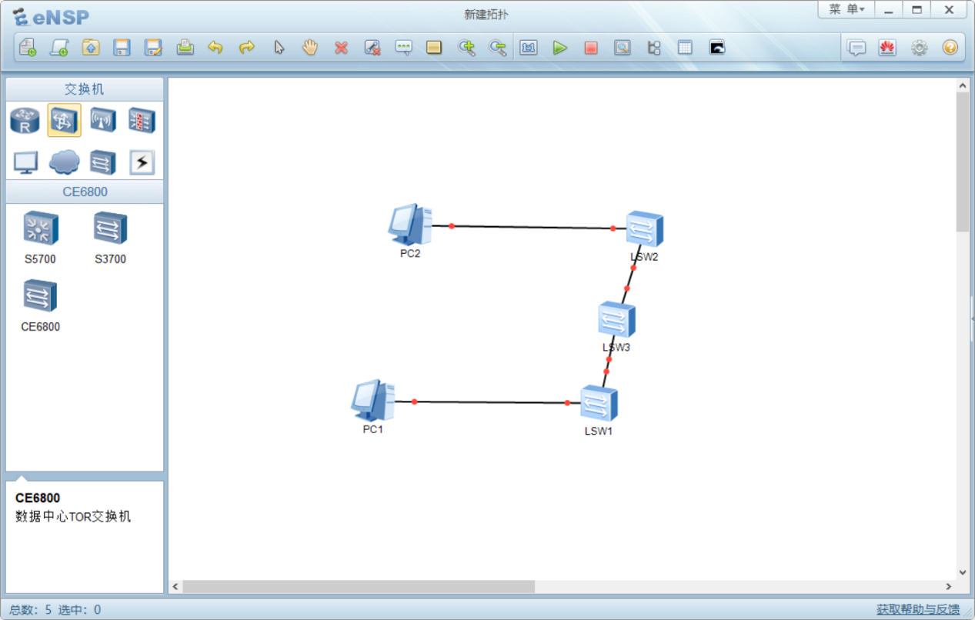
实验拓扑图：
图 1实验拓扑

实验过程、步骤（可另附页、使用网络拓扑图等辅助说明）及结果：
- 基本配置：
将PC1的IP地址设为192.168.10.3,子网掩码为255.255.255.0，默认网关设为192.168.10.1,PC2的IP地址设为192.168.20.3,子网掩码为255.255.255.0，默认网关设为192.168.20.1。
- LSW1的配置
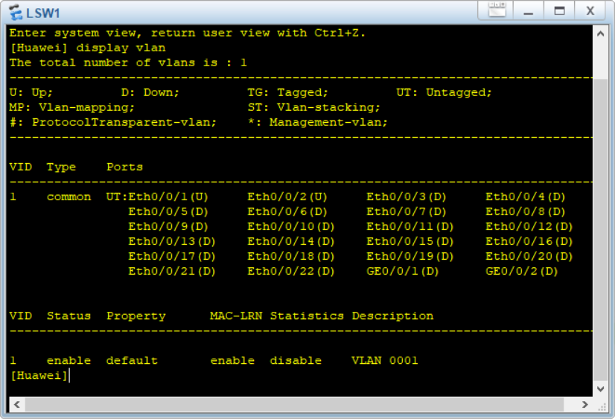
- 创建VLAN
输入display vlan 命令显示vlan状况
图 2显示vlan

输入vlan 10建立编号为10的vlan,并输入display vlan 命令显示vlan状态
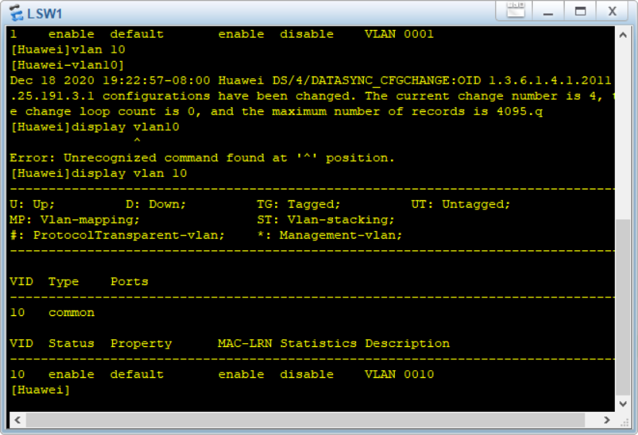
图 3 配置vlan10
- 配置端口
使用interface Ethernet 0/0/1进入该端口使用 port link-type access 命令配置交换机上某些端口模式为access类型接口。并使用 port default vlan 10 命令加入VLAN10中。
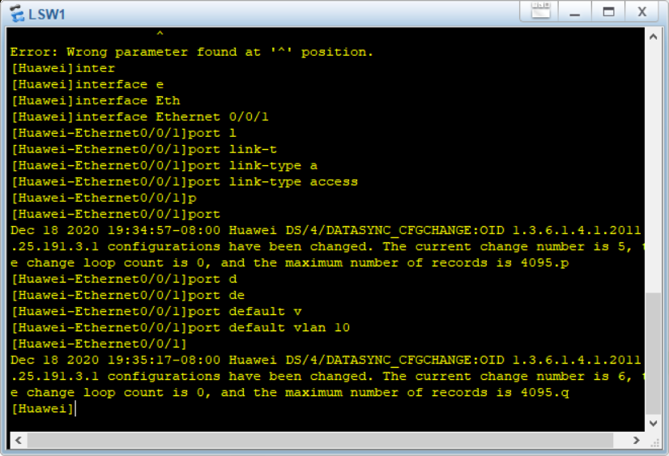
图 4 对端口的配置
对另一端口进行同样的操作。检查结果配置。
图 5检查配置
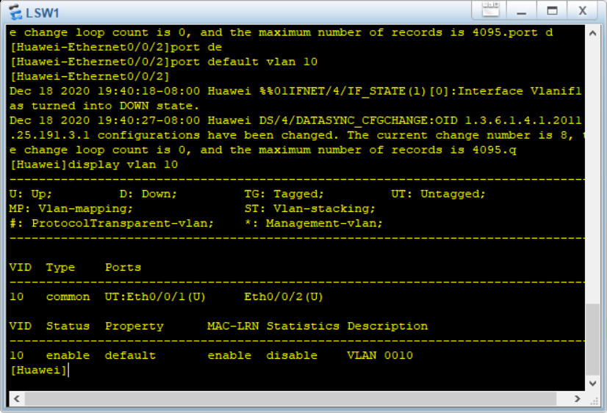
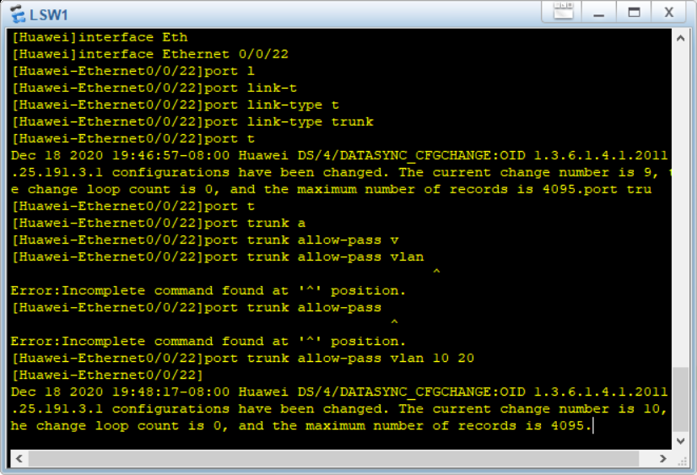
将Eth0/0/22端口配置为trunk，并允许vlan10 20传输。
图 6配置trunk端口

- 配置LSW2
过程与步骤二相同，配置的vlan为valn 20 。
图 7确认LSW2的vlan配置
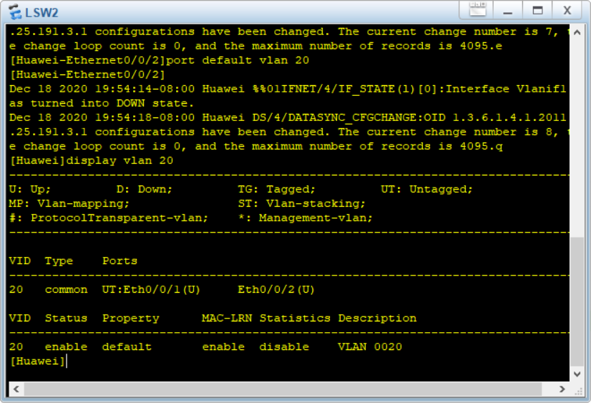
- LSW3的配置
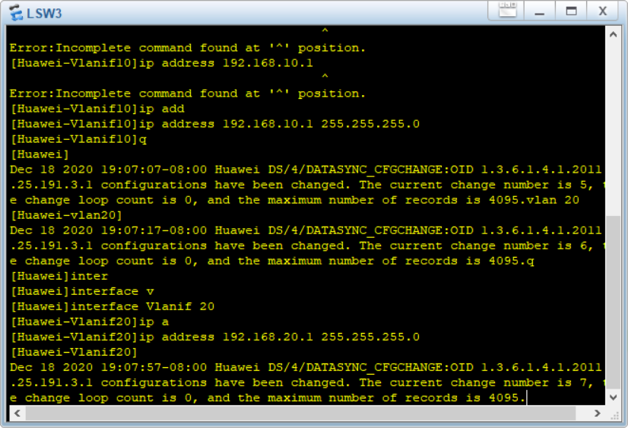
- 在LSW3上创建vlan10和vlan20并分别设立ip地址为192.168.10.1和192.168.20.1
图 8创建vlan10和vlan20

- 为LSW配置trunk
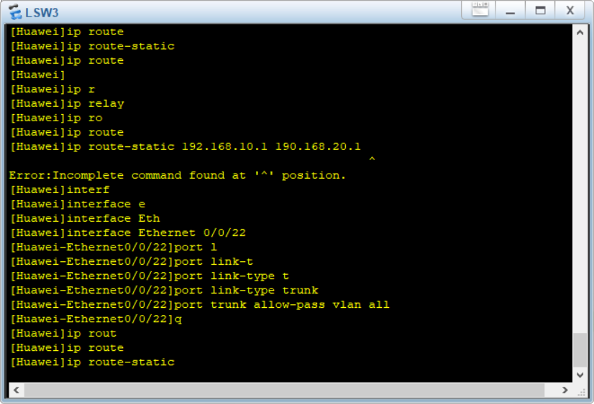
在LSW的0/0/22端口上设置为Trunk,并设置允许所有vlan可以通过。
图 9LSW3的Trunk配置
- 检验连通性
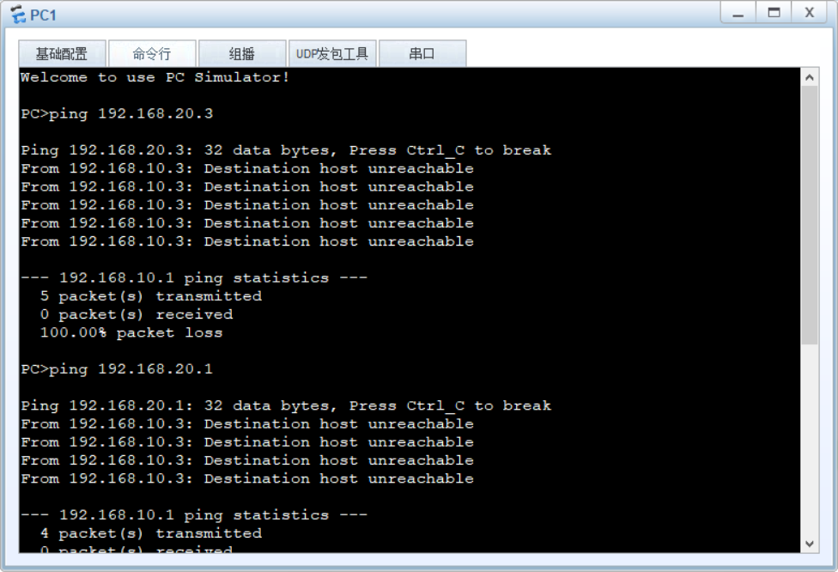
在PC1上运行ping 192.168.20.3 和ping 192.168.20.1以及192.168.10.1，说明此时已经联通。
图 10连通性检验
实验总结（遇到的问题及解决办法、体会）：明白了Vlan的使用，和三层交换机如何实现路由

器材、工具领用及归还负责人： 张楷 | 实验记录人：（签名）张楷
实验执笔人：（签名）张楷 | 报告协助人：（签名）张楷
小组成员签名：（签名）张楷

验收人： | 成绩评定：

